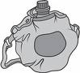
MUM
Nur mum al.
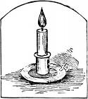
Nur, mumu unutma.
Unlu mama al.
Nur, mama al.
Umut, Nur’ u unutma.
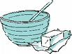
Umut, onu unutma.
Onur, matara al.
Onur, eti unla, otu unlama.
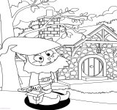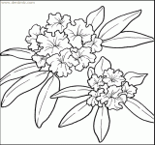
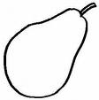
MURAT
Murat, eti otlu alma.
Armut, marul al.
Murat ata otur.
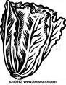
Murat atla turla.
Ata ot tut.
Murat tutumlu ol.
Tutumlu ol, mutlu ol.
